[是什么底气？可以6年不回应！华侨大学医学院党委副书记、院长Yong Diao（音译：刁勇）团队论文被讨论，背后多项国基金支持](https://mp.weixin.qq.com/s?__biz=Mzk3NTcyMjQ5NA==&mid=2247485073&idx=3&sn=2343f58d70fd6054992dc5e9a3434325)

清风编辑部[清风学术](javascript:void(0);)2025-04-24 08:04:12北京

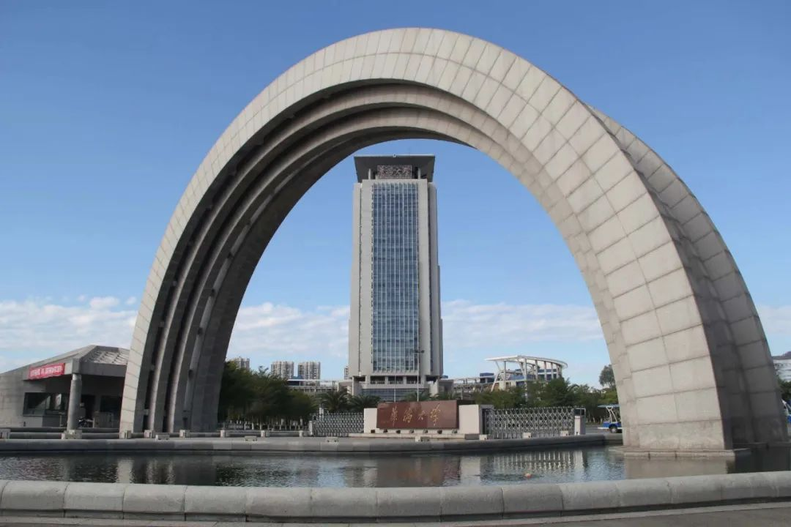

2017年12月16日，一篇题为：Cell surface expression of nucleolin mediates the antiangiogenic and antitumor activities of kallistatin（核仁素细胞表面表达介导了卡利斯汀的抗血管生成和抗肿瘤活性）的论文在《Oncotarget》期刊发表，论文DOI：10.18632/oncotarget.23346。

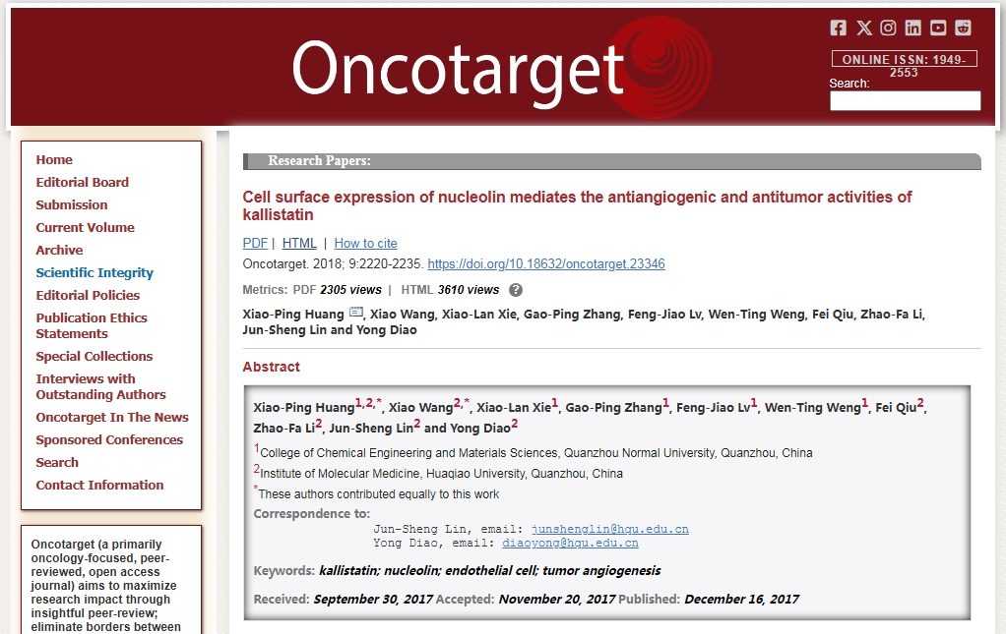

早在2019年3月，在Pupbeer学术监督平台上，国际知名学术打假人Heterodera avenae对该论文提出质疑，认为存在图像重复。

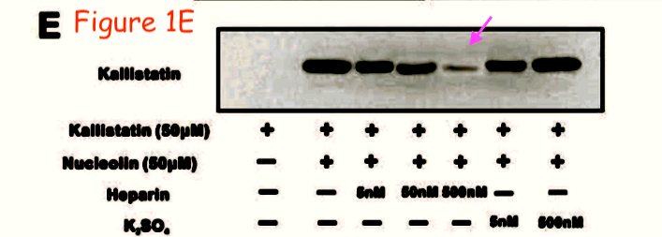

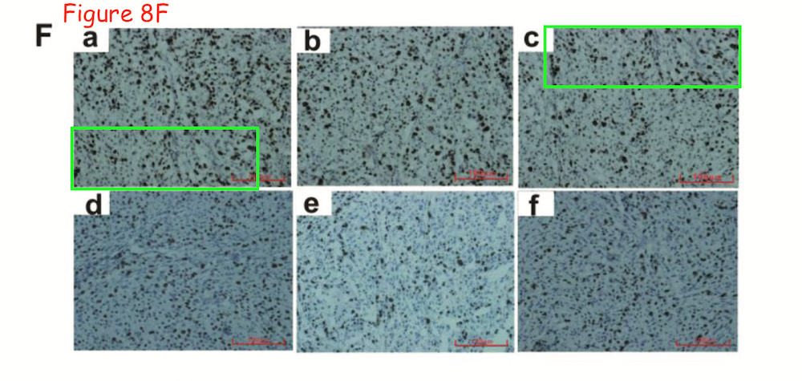

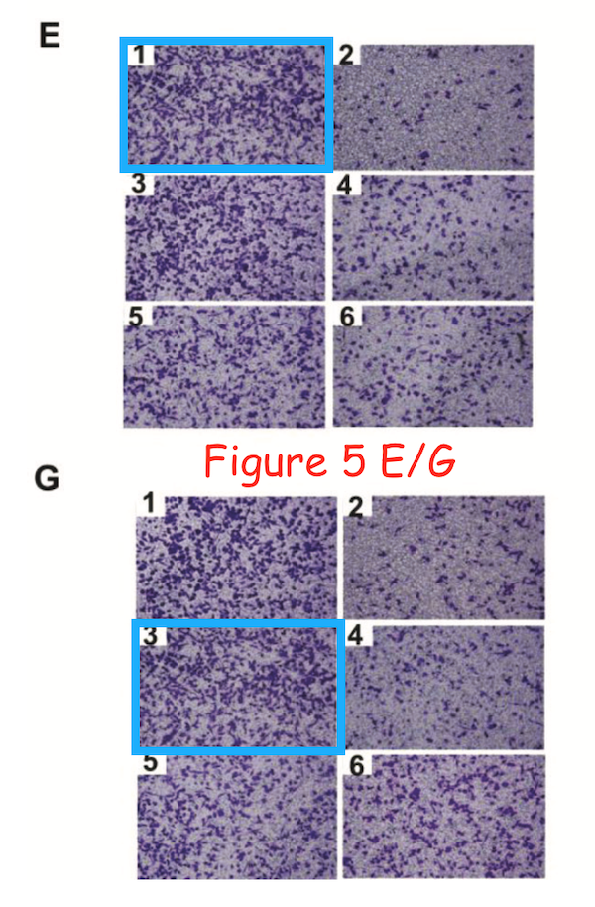

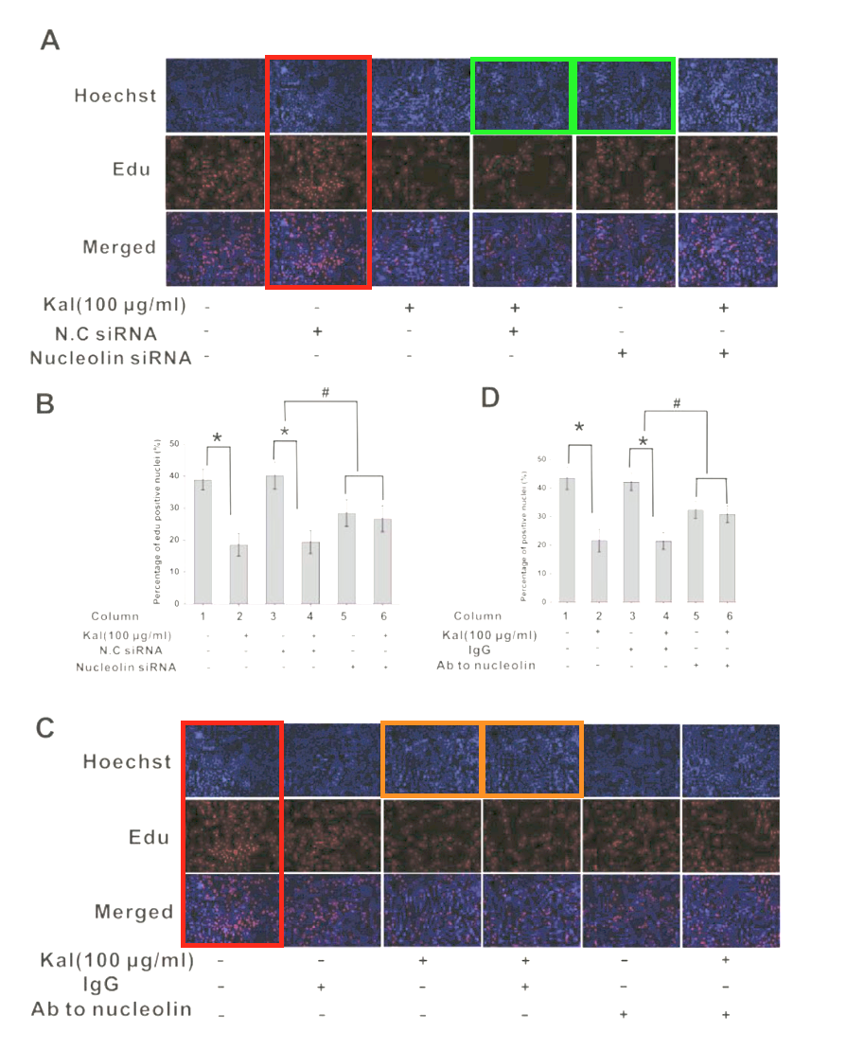

作者一直未回复，2025年4月，学术打假人Elisabeth M Bik又提出新图像重复质疑。

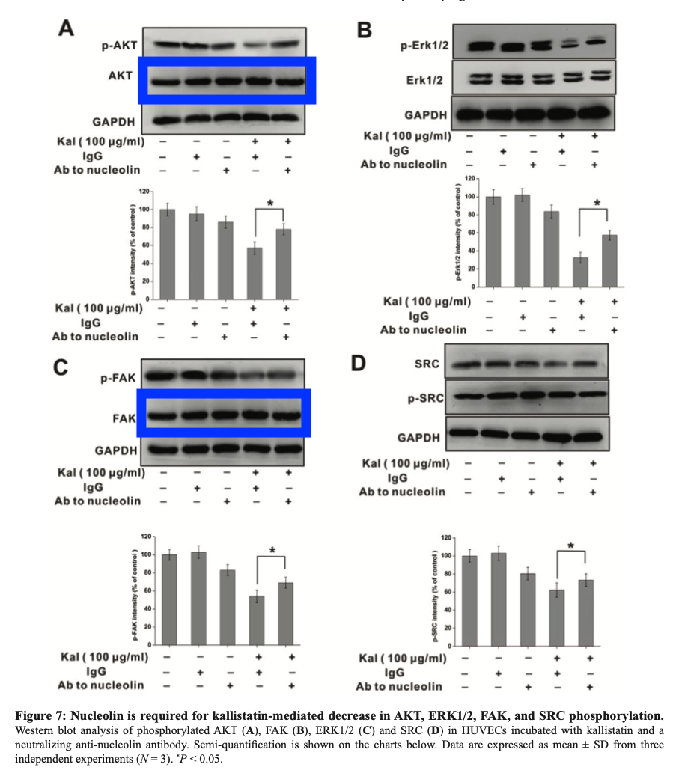

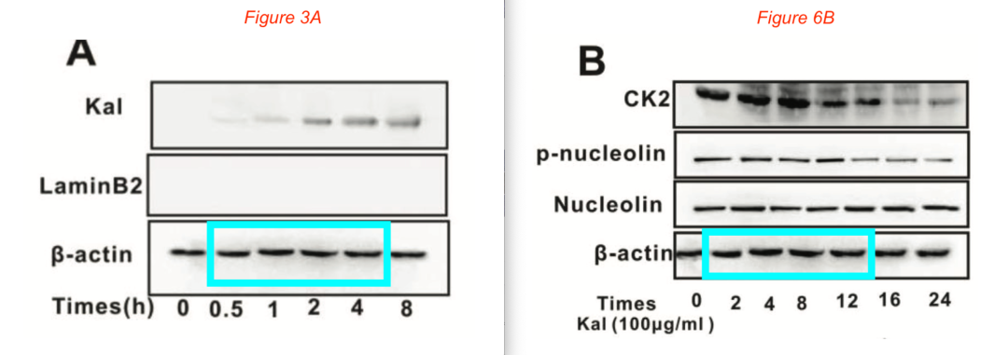

Illex illecebrosus并给出了动图演示。

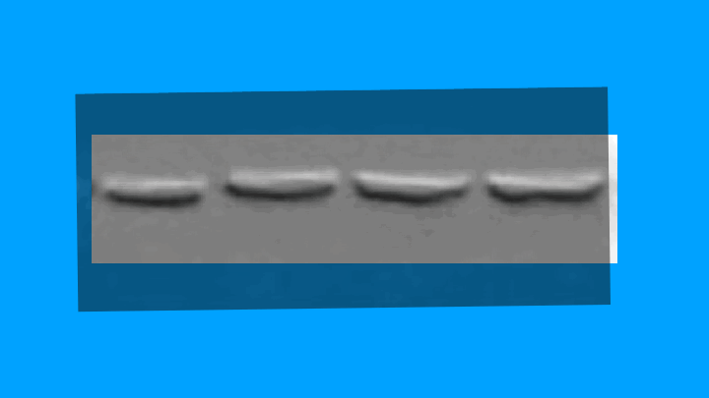

本研究获得以下基金支持：国家自然科学基金[81502687, 81371669]；福建省自然科学基金[2017J01548]；泉州科技[2016Z070, 2016N006]；福建省高校优秀青年教师培养计划。

通讯作者之一：Yong Diao（音译：刁勇），疑为华侨大学医学院党委副书记、院长，华侨大学分子药物学研究所副所长，教育部分子药物工程研究中心总工程师，福建省“双百计划”科技创新领军人才，桐江学者，南京市有突出贡献的中青年专家。

**参考信息：**

https://pubpeer.com/publications/5AA8F3E14E5115F31772DE7915850E#0

https://www.oncotarget.com/article/23346/text/

**声明：**

本报道中的信息来自学术网站公开资料，我们对其准确性及完整性不做任何保证，仅供读者参考。如有任何建议或查重需求，欢迎与我们联系。